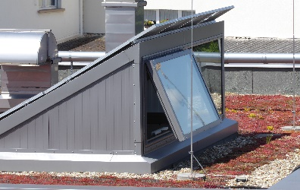
Im Dach einer Werkstatt sind Oberlichter (s. Abb. 1) eingebaut, die zur Belüftung des Gebäudes auch geöffnet werden können. Das Öffnen übernimmt ein Motor, welcher manuell über einen Schalter im Gebäude eingeschaltet wird.
Abb. 1: Oberlicht

Im Rahmen einer Gebäude-Modernisierung sollen die Oberlichter zukünftig automatisch abhängig von der Raumtemperatur öffnen. Die Überwachung der Raumtemperatur übernimmt ein PT1000-Widerstand (Abb. 3), der als Temperatur-Fühler dient.
Die Widerstandswerte in Abhängigkeit der Temperatur können aus dessen Kennlinie (Abb. 2) entnommen werden.

Abb. 3: PT1000-Widerstand

Abb. 2

Es wird nun eine Schaltung (s. Sensor) gesucht, welche den Widerstandswert des PT1000-Widerstandes in eine temperaturabhängige Spannung umwandelt mit folgender Funktion:
Spannung U_{AB} | Funktion
U_{AB} ≥ 0 | Motor öffnet Oberlicht
U_{AB} < 0 | Motor schließt Oberlicht

Blockschaltbild:

Aktor
U_{AB}
Sensor
M

Arbeitsauftrag 1:
Ermitteln Sie aus der Kennlinie des PT1000-Widerstandes (Abb. 2) die Widerstandswerte für verschiedene Temperaturen und tragen Sie diese Werte in folgende Tabelle ein.
Temperatur ϑ in °C | Widerstandswert R in Ω
-20
0
+30

Arbeitsauftrag 2:
Der PT1000-Widerstand wird in drei unterschiedlichen Schaltungen eingesetzt. Es soll eine temperaturabhängige Spannung U_{mess} entstehen. Berechnen Sie die jeweilige Spannung U_{mess} und tragen Sie die Ergebnisse in die Tabelle ein:
 | Schaltung 1 | Schaltung 2 | Schaltung 3
Temperatur ϑ | U_{mess} | U_{mess} | U_{mess}
-20°C
0°C
+30°C
Wenn Sie die Berechnung in Schaltung 3 nicht durchführen konnten, Klick auf folgenden Link:

Ergebnis: Welche Schaltung ist für die Problemstellung geeignet? ……………………………………….

Zum Schließen des Oberlichts sollte die Spannung auch negative Werte annehmen können!
Unter welcher Bedingung kann die temperaturabhängige Spannung U_{mess} kleiner als Null werden? (ankreuzen!)
O wenn R1 (PT1000) kleiner als 1000 Ω wird
O wenn R1 (PT1000) immer weiter ansteigt
O wenn R1 (PT1000) annähernd 0 Ω wird
O nur wenn man die Spannungsquelle umpolt

Arbeitsauftrag 3:
Die abgebildete Brückenschaltung liefert die Spannung U_{AB} zum Öffnen und Schließen eines Oberlichts.
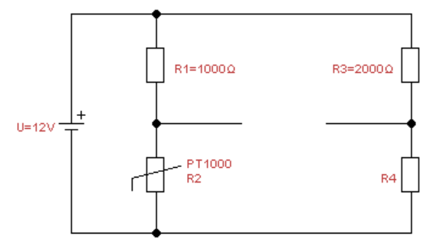
U_{AB}
B
A
- Das Oberlicht soll automatisch bei +30°C öffnen. Berechnen Sie den Widerstand R₄.

- Berechnen Sie die Spannung U_{AB}, wenn die Temperatur auf +52°C ansteigt. Gehen Sie dabei
vom zuvor berechneten Wert für R₄ aus.
Zur Kontrolle Ihrer Ergebnisse, Klick auf folgenden Link:
Arbeitsauftrag 4:
Die Temperatur, ab welcher das Oberlicht öffnet, soll einstellbar sein. Entwerfen Sie eine geeignete Schaltung.

